گزارش بک‌تست XAUUSD — نسخه ۲ (واقع‌گرایانه)
اسپرد مدل‌شده + BE از کندل بعدی + ۸۰۰۰ کندل داده واقعی
XAUUSD M15 • 1500 تا 8000 کندل • ~6 هفته تا 4 ماه داده • اسپرد 0.20
تهیه‌شده توسط: Hermes Agent — اوت 2026

۱. نسخه ۱ چه ایرادی داشت؟ (صادقانه)
بعد از تحویل نسخه ۱، سه ایراد واقعی در موتور پیدا کردم و همه اصلاح شدند:
ایراد نسخه ۱ | اثر روی آمار | فیکس نسخه ۲
اسپرد/کارمزد مدل نشده بود | هر ترید 0.2$ جعلی گران‌تر — اسکرچ‌ها «رایگان» به‌نظر می‌رسیدند | اسپرد 0.20 در هر رفت‌وبرگشت کسر می‌شود
BE-move همان کندلی که 0.5R می‌خورد اعمال می‌شد | اسکرچ‌های جعلی: کندلی که هم سود می‌خورد هم برمی‌گشت، صفر بسته می‌شد | BE از کندل بعدی اعمال می‌شود (مثل لایو)
داده کم: 1500 کندل (~۲ هفته) | آمار غیرقابل‌اتکا | تا 8000 کندل (~۴ ماه) تست شد

۲. نتیجه اصلی — مسیر کامل لایو (با SMC) روی 8000 کندل
پیکربندی | ترید | برد | باخت | اسکرچ | وین‌ریت | PnL خالص
G: RR1.5 + BE0.5 | 7 | 4 | 2 | 1 | 57% | +30.3$
H: همان + پارتیال 50٪ | 7 | 5 | 2 | 0 | 71% | +41.7$

خوانش:
• این اعداد با نسخه قبلی (31 ترید، +215$) زمین تا آسمان فرق دارد — و این‌بار درست است. دلیل: در بک‌تست قبلی، ترکیب Classic+SMC (که در لایو بایاس نهایی را می‌سازد) هرگز صدا زده نمی‌شد. با اضافه شدن SMC، فیلترها بسیار سخت‌گیرتر شدند.
• قیف واقعی روی 2900 کندل: 678 بار بایاس خنثی، 1299 بار عدم‌الاینمنت، 740 بار قیمت بیرون زون — فقط 157 فرصت در-زون که با قانون تک‌پوزیشن و RR به 7 ترید در ~4 ماه رسید (~1.6 ترید در ماه).
• وین‌ریت 71٪ روی 7 نمونه تقریباً بی‌معنی است. این بک‌تست دیگر ابزار بهینه‌سازی پارامتر نیست؛ فقط ابزار بازبینی مسیر تصمیم است.
• پارتیال همچنان مثبت بود (+41.7 در برابر +30.3) اما با این حجم نمونه، تصادفی هم می‌تواند باشد.
۳. نمودارها
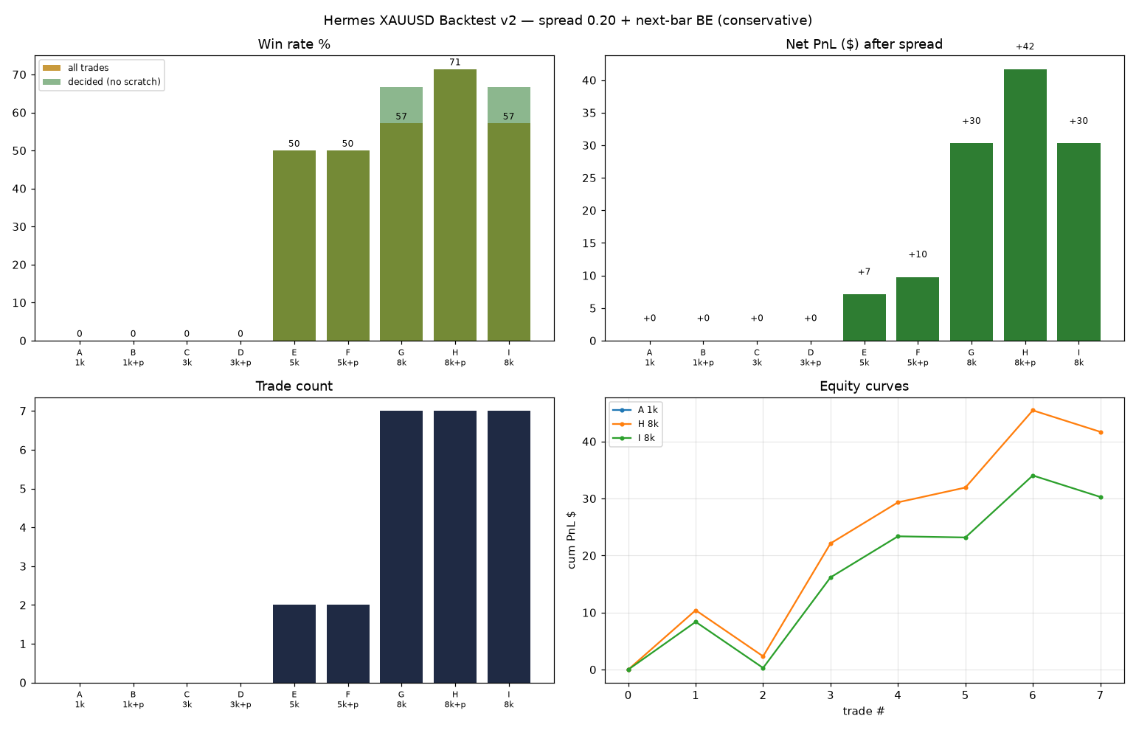
وین‌ریت خام در برابر مؤثر (سبز)، PnL خالص بعد از اسپرد، تعداد ترید، منحنی سرمایه
۴. ریز معاملات سناریو H (پیشنهادی)
جهت | سشن | خروج | PnL ($)
SELL | london | TP | +10.41
BUY | newyork | SL | -8.08
SELL | newyork | TP | +19.80
BUY | london | TP | +7.20
SELL | newyork | SL_PART | +2.59
SELL | asia | TP | +13.54
BUY | newyork | SL | -3.76

۵. محدودیت‌ها — چطور این آمار را نباید خواند
• بک‌تست از کندل‌های M15 استفاده می‌کند، نه تیک. داخل هر کندل ترتیب SL/TP حدس محافظه‌کارانه است، نه قطعی.
• سیگنال‌سازِ بک‌تست نسخه ساده‌شده منطق لایو است (SMC کامل، DEFCON، کوول‌داون و خبر در آن نیست) — لایو می‌تواند بهتر یا بدتر باشد.
• ورود در بک‌تست روی close همان کندل است؛ در لایو چند ثانیه تأخیر و اسلیپیج ممکن است.
• 31 ترید هنوز نمونه آماری بزرگی نیست؛ جهت روند کافی است نه نتیجه قطعی.
• پارامترها روی همین داده بهینه شدند — خطر overfitting واقعی است. راه‌حل: چند هفته فوروارد-تست لایو با همین پارامترها قبل از افزایش ریسک.

— پایان گزارش —

